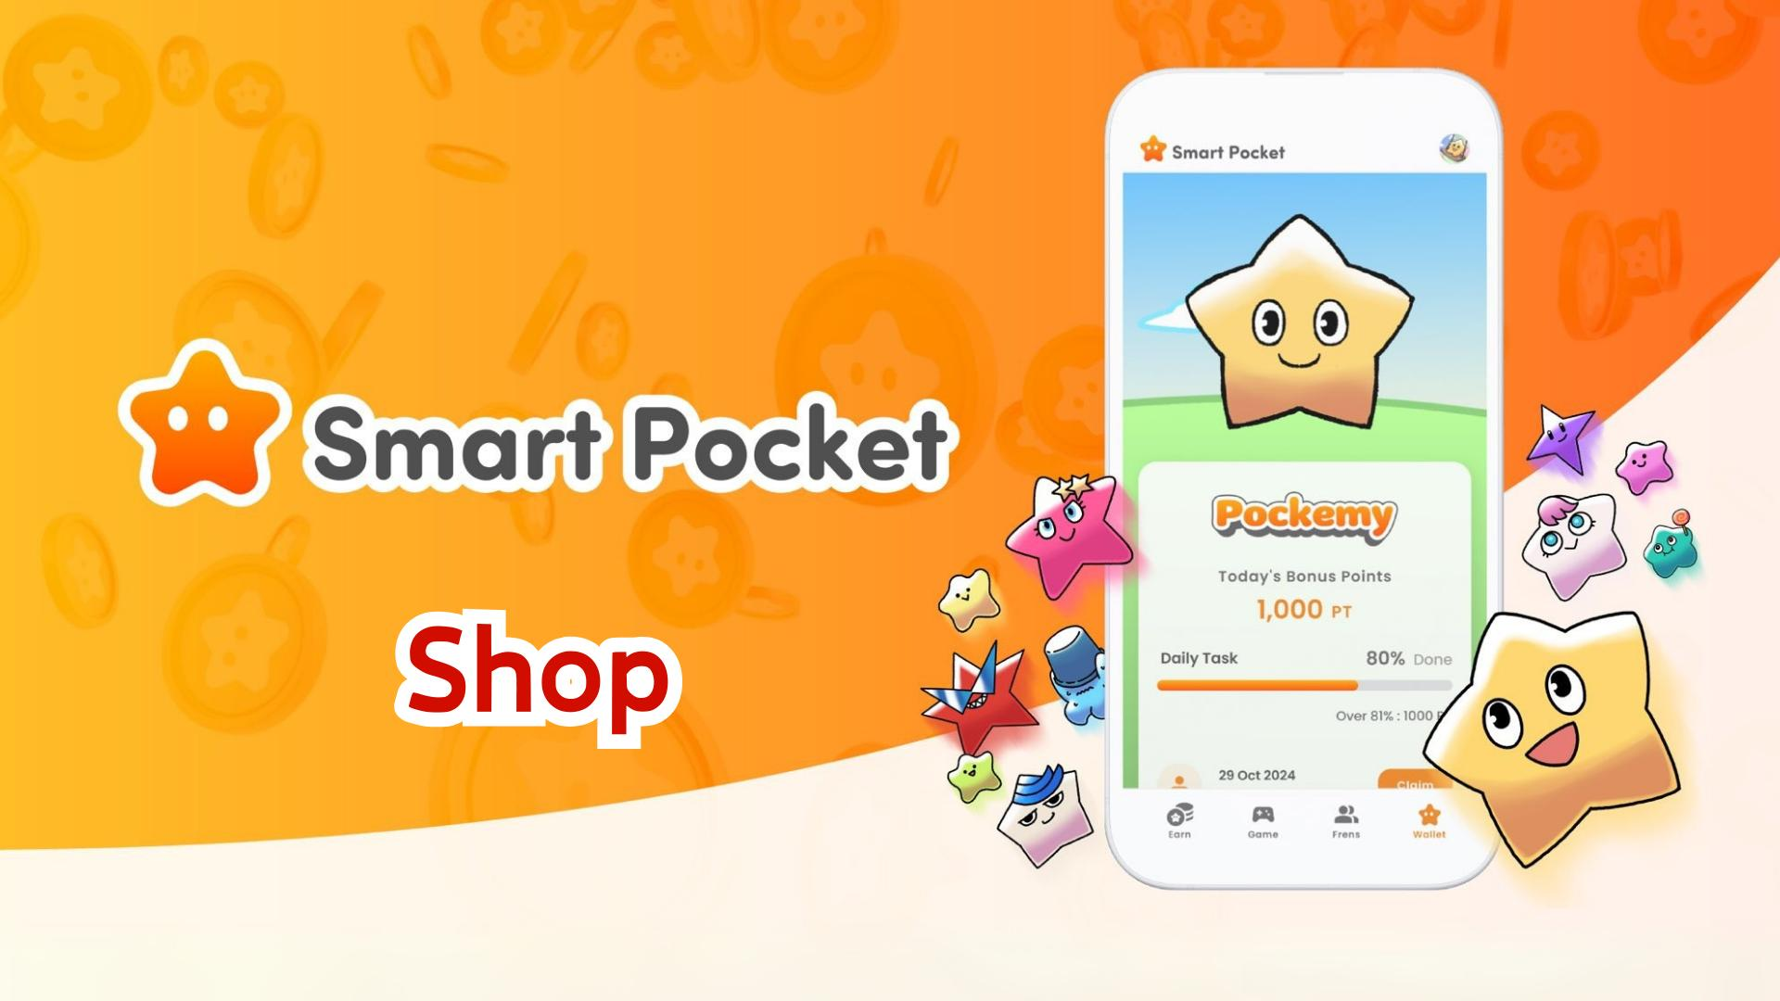

**Smart Pocket 앱의 새로운 기능! Shop 완벽 가이드**

# 목차

1. 1. Shop이란?  
   2. Shop 화면 소개  
   3. Shop 아이템 구매 시 결제 방법  
   TON 코인이란?  
   Telegram Stars란?  
   4. Shop 아이템 출시 이후 전망  
   5. $SP 이후의 전망  
   6. 요약

# 1. Shop이란?

Shop은 앱 내 'Gacha' 기능에서 사용할 수 있는 다양한 유료 아이템을 구매할 수 있는 인앱 스토어입니다. 첫 번째 상품으로, 포인트를 모아야만 이용할 수 있었던 Gacha를 자유롭게 돌릴 수 있는 'Rocket' 아이템을 구매할 수 있게 되었습니다!

# 2. Shop 화면 소개

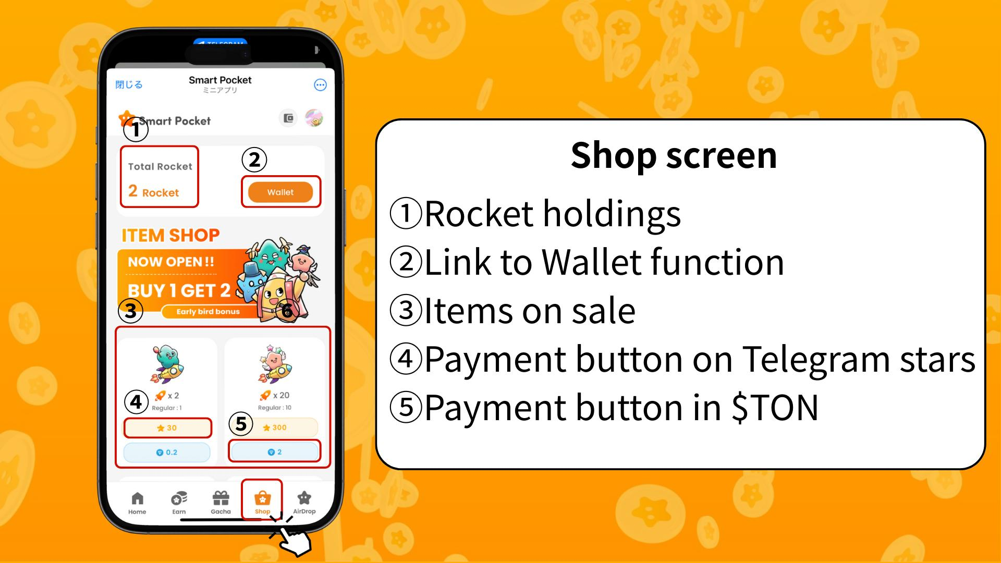  
  
① Rocket 보유 수량: 현재 보유하고 있는 Rocket 수량을 확인할 수 있습니다.  
② Wallet 기능 링크: 포인트, 토큰, 아이템/NFT/SBT 등의 디지털 자산을 관리할 수 있는 기능으로 이동합니다.  
③ 판매 중인 아이템: 현재 구매 가능한 상품 목록이 표시됩니다.  
④ Telegram Stars 결제 버튼: Telegram Stars로 아이템을 구매할 때 사용하는 버튼입니다.  
⑤ TON 코인 결제 버튼: TON 코인을 사용해 Tonkeeper 지갑을 통해 결제할 때 사용하는 버튼입니다.

# 3. Shop 아이템 구매 시 결제 방법

현재 'Rocket'은 TON 코인 또는 Telegram Stars를 이용해 구매할 수 있습니다. 앞으로는 $SP 등 독자적인 토큰을 통한 결제도 가능해질 예정입니다.

## TON 코인이란?

TON(The Open Network)은 원래 Telegram 팀에 의해 개발된 블록체인 플랫폼입니다. TON 코인은 네트워크 내 수수료 지불 및 서비스 이용에 사용되는 네이티브 암호화폐입니다.

## Telegram Stars란?

Stars는 Telegram 생태계 내에서 콘텐츠 제작자를 지원하거나, 독점 콘텐츠에 접근하고, 보상을 받을 때 사용하는 인앱 포인트입니다. Rocket 구매 버튼을 통해 직접 구매할 수 있으며, 다양한 결제 수단을 지원합니다.

# 4. Shop 아이템 출시 이후 전망

앱을 무료로 즐길 수 있는 것은 변함없지만, 'Rocket' 추가로 인해 사용자들이 순위를 올릴 수 있는 새로운 기회를 제공하며, 곧 있을 $SP 에어드랍 경쟁이 더욱 치열해질 것으로 예상됩니다.

# 5. $SP 이후의 전망

$SP 에어드랍 이후에도 다양한 토큰의 에어드랍이 예정되어 있습니다. Smart Pocket 앱은 다기능 Web3 지갑으로 발전할 예정이며, 토큰 스테이킹, NFT 거래, 인앱 게임 등을 지원할 것으로 기대됩니다.

# 6. 요약

새로운 'Shop' 기능을 통해 Pockemy와 Holy 같은 매력적인 캐릭터를 수집할 수 있습니다. 책임감 있게 즐기며 Smart Pocket 라이프를 만끽하세요!

📢 최신 소식 확인 📢  
Smart Pocket 공식 사이트: https://smapocke.com/  
Smart Pocket 공식 Discord: https://discord.com/invite/smartpocket  
Smart Pocket 공식 X 계정: https://x.com/smapocke  
Pockemy 공식 X 계정: https://x.com/pockemys